EXTRACTO INFORME DE COYUNTURA Y SUPERVISIÓN

Evolución de los sistemas de pensiones
y situación de los entes supervisados

Primer Trimestre
2020

La información contenida en este documento es propiedad intelectual de la Superintendencia de Pensiones (SUPEN) y de uso reservado para el Consejo Nacional de Supervisión del Sistema Financiero (CONASSIF). Dicha información podría ser de carácter confidencial o tener derechos reservados y privilegios legales asociados. La SUPEN no se hace legalmente responsable de la transmisión incorrecta de la información aquí contenida. La confección del documento estuvo a cargo de la División de Planificación y Normativa de la SUPEN. Cualquier duda a consulta sobre este documento favor canalizarla a la dirección de correo: Supen@Supen.fi.cr

CONTENIDO

1. Resumen ejecutivo 4
2. Introducción 5
3. Activos administrados 6
4. Inversiones 8
5. Efectos del Cambio en Comisión 12
6. Pensiones 13
7. Acuerdos del Superintendente 16

Resumen ejecutivo

- El Sistema Nacional de Pensiones (SNP) y el Fondo de Capitalización Laboral (FCL) administran recursos, a marzo del 2020, que totalizan 15,83 billones de colones, esto corresponde al 41,4% del Producto Interno Bruto. Del total de inversiones hay una concentración de 11,2 billones en el Sector Público (76%), de los cuales 10,1 billones se encuentran invertidos en instrumentos del Ministerio de Hacienda y Banco Central de Costa Rica.

- A partir de marzo vemos afectaciones por el COVID19, teniéndose que suspender la Libre Transferencia y colaborar con los señores diputados en los análisis de proyectos de Ley, puntualmente para el FCL y para el ROP.

- Con la reforma legal al FCL, al 27 de abril, las operadoras de pensiones habían recibido 101 392 solicitudes de retiro y pagado 13 999 millones de colones. Las operadoras han realizado el pago con las disponibilidades acumuladas en sus cuentas bancarias, sin necesidad de acudir a otros mecanismos para adquirir liquidez.

- En cuanto al mercado costarricense, el tipo de cambio del colón y el precio de los instrumentos financieros mostró fluctuaciones relevantes en este trimestre, lo cual generó variaciones en la rentabilidad de los fondos en los meses de marzo y abril, que mantienen un porcentaje significativo de su portafolio en títulos denominados en dólares.

- En enero de este 2020 se hizo efectivo el ajuste de comisión del régimen obligatorio de pensiones. Ésta disminuyó de 0,50% a 0,35% anual sobre saldo de activo administrado.

Introducción

La Superintendencia de Pensiones presenta al Consejo Nacional de Supervisión del Sistema Financiero (CONASSIF) un informe trimestral sobre la evolución del sistema de pensiones (SNP) y la situación de los entes supervisados, según lo dispuesto en el artículo 38, inciso n) de la Ley 7523, Régimen Privado de Pensiones Complementarias.

Este informe tiene una visión global del sistema de pensiones, en el sentido de que analiza tanto las variables relevantes respecto a la caracterización del ahorro nacional, así como las situaciones particulares relevantes que enfrentan cada uno de los sujetos fiscalizados, permitiendo a los señores miembros del Consejo un criterio informado, de lo que acontece y de las labores que el supervisor ha emprendido.

El documento enfatiza los hechos relevantes sucedidos en el trimestre en análisis, con influencia en el desempeño del SNP. De particular interés resulta la presentación de los riesgos detectados, los cuales son objeto de seguimiento y control dentro de las actividades sustantivas de nuestra labor de supervisión, a fin de evaluar la efectividad de los planes de acción de las entidades supervisadas.

Activos administrados

El Sistema Nacional de Pensiones (SNP) y el Fondo de Capitalización Laboral (FCL) administran recursos, a marzo del 2020, que totalizan 15,83 billones de colones, esto corresponde al 41,4% del Producto Interno Bruto (PIB) . El crecimiento interanual fue del 16,4% para marzo del 2020, un crecimiento superior al promedio normal que ronda el 12%, este crecimiento se da por dos vías el crecimiento de los aportes y el crecimiento de la valoración de los activos. Esta situación se va a revertir una vez los efectos financieros y económicos de la enfermedad SARS-CoV2 se materialicen en el mundo y en Costa Rica.

El Régimen de Invalidez, Vejez y Muerte administrado por la CCSS (RIVM) creció un 7,5% de marzo del 2019 a marzo del 2020, este fondo representa un 7,9% del PIB.

Gráfico 1
Activos del Sistema Nacional de Pensiones y FCL
Como porcentaje de PIB
Billones de colones costarricenses a marzo de cada año

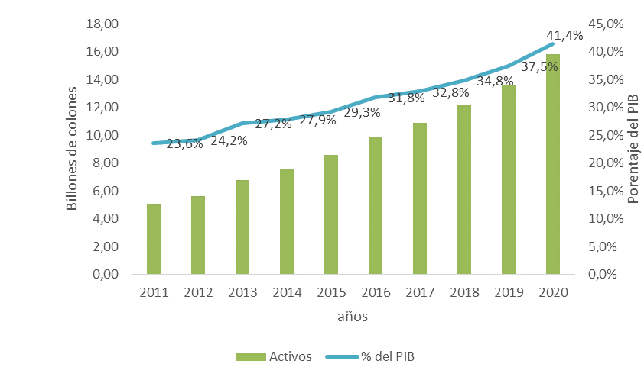
Fuente: Elaboración propia con datos suministrados por las entidades

De los 15 gestores de fondos de pensiones, 3 administran el 55,4% del total de activos, que representan 9,15 billones de colones, uno de estos pertenece al ROP. Estos tres gestores administran activos con montos cercanos a los 3 billones de colones, a saber, IVM, JUPEMA y Popular Pensiones.

El mayor volumen de activos lo administran los planes obligatorios de pensiones (ROP) y los fondos de beneficio definido. Los planes obligatorios han ido creciendo, tomando mayor relevancia dentro del sistema nacional de pensiones. Los fondos voluntarios han experimentado un menor crecimiento a lo largo de los años, debido a que perdieron los beneficios fiscales que tenían en sus orígenes y a la poca diferenciación respecto a los fondos de inversión abiertos en cuanto a rentabilidad y flexibilidad.

Gráfico 2
Activos del Sistema Nacional de Pensiones
Marzo de cada año
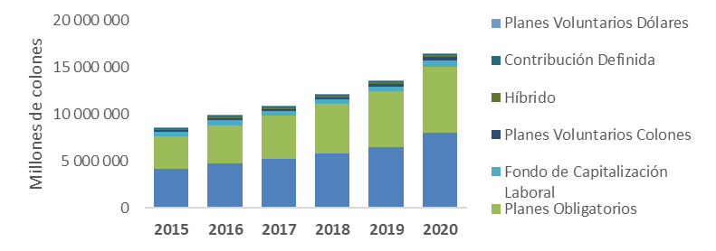
Fuente: Elaboración propia con datos suministrados por las entidades

Inversiones

El portafolio de las inversiones (sin incluir carteras de créditos) del Sistema Nacional de Pensiones y el Fondo de Capitalización Laboral equivale a 14,2 billones de colones. Del total de inversiones hay una concentración de 11,2 billones en Sector Público (un 76%), de estos 10,1 billones se encuentran invertidos en instrumentos del Ministerio de Hacienda y Banco Central de Costa Rica.

Respecto de la composición por régimen, del total de la cartera de inversiones, el 39,5% pertenece a regímenes básicos, 47,3% al ROP, 6,1% en los regímenes complementarios especiales, 4,2% al FCL y el 2,8% restante son de los fondos de pensiones voluntarios.

Cuadro 1
Inversiones por Régimen de Pensiones
millones de colones – marzo 2020
Tipo de fondo | Disponibilidades | Emisores extranjeros | Sector privado | Sector Público | Total general
RIVM | 0 | 0 | 140 816 | 2 182 683 | 2 323 500
Magisterio Nacional RCC | 64 862 | 0 | 417 852 | 2 370 419 | 2 853 132
Poder Judicial | 6 441 | 500 | 98 885 | 496 986 | 602 811
Bomberos | 0 | 0 | 14 024 | 35 224 | 49 248
Régimen Obligatorio de Pensiones Complementarias | 340 807 | 783 943 | 1 031 674 | 4 816 681 | 6 973 105
Regímenes Especiales y Otros | 857 | 0 | 178 270 | 727 175 | 906 302
Voluntarios | 25 067 | 8 914 | 110 787 | 264 999 | 409 767
Sub Total | 438 033 | 793 358 | 1 992 308 | 10 894 166 | 14 117 865
Fondos de Capitalización Laboral | 100 711 | 38 468 | 141 227 | 341 710 | 622 115
Total | 538 744 | 831 825 | 2 133 535 | 11 235 876 | 14 739 980
Fuente: Elaboración propia con datos suministrados por las entidades

El cuadro 2 muestra que un 3,6% de los recursos de todo el sistema nacional de pensiones y el FCL se encuentran en disponibilidades y el ROP explica un 72% de ese monto. Solamente un 5,63% de los fondos se invierten en valores extranjeros, donde cerca del 95% lo explica el ROP. Los recursos invertidos en títulos del sector privado representan el 14,5% mientras que los recursos invertidos en el sector público representan el 76,2%. Esto muestra que persiste una concentración importante en títulos del sector público.

El porcentaje de valores invertidos en valores extranjeros paso de un 3,65% en el 2014 a un 13,33% para el 2019, sin embargo, a marzo de 2020 el porcentaje se mantiene cercano al 11,82% mostrando una tendencia a la baja, explicado principalmente por mayor inversión en títulos del sector público. Las inversiones de este tipo se concentran en ETS nivel I y Fondos mutuos nivel I. El gráfico 3 muestra los 10 mayores emisores extranjeros en los que se invierten los fondos, estos representan el 83% del total de emisores extranjeros.

Cuadro 3
ROP: Valores Extranjeros
Monto y porcentaje del total de la cartera
Datos a marzo de cada año
Fecha | Monto | Porcentaje
 | Millones de colones
2014 | 100 004 | 3,65%
2015 | 203 104 | 6,18%
2016 | 271 317 | 6,98%
2017 | 375 408 | 8,32%
2018 | 526 116 | 10,27%
2019 | 762 216 | 13,33%
2020 | 783 943 | 11,82%
Fuente: Elaboración propia con datos suministrados por las entidades

Gráfico 3
Sistema Nacional de Pensiones y Fondo de Capitalización Laboral
Inversiones de los Fondos de Pensión en el sector externo
10 mayores emisores extranjeros
Porcentaje de inversiones a marzo del 2020
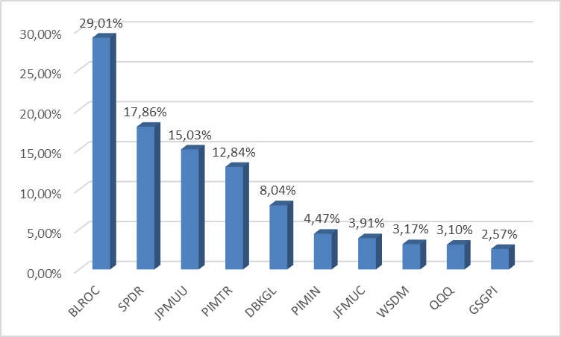
Fuente: Elaboración propia con datos suministrados por las entidades

Inversiones el ROP

Para marzo del 2020 el 72,6% de las inversiones del Régimen Obligatorio de Pensiones Complementario estaba invertido en títulos valores del sector público costarricense, un 15% en títulos privados y un 11,8% en títulos de emisores extranjeros. El gráfico 4 muestra la distribución por operadora en general del régimen.

Gráfico 4
Régimen Obligatorio de Pensiones Complementarias
Inversiones por Sector

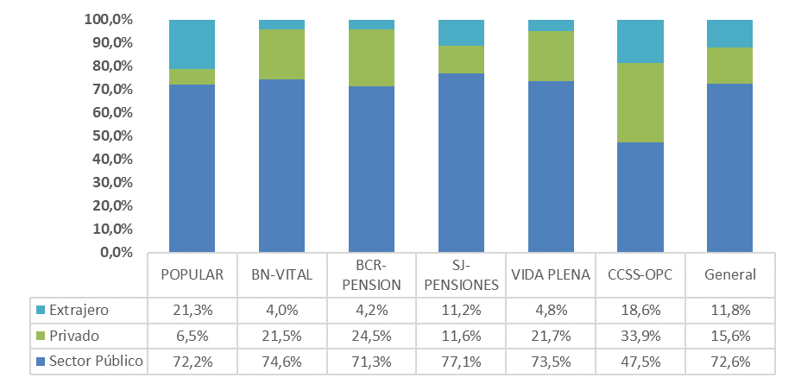
Fuente: Elaboración de SUPEN con datos suministrados por los fondos

Las inversiones realizadas en emisiones extranjeras se concentran en ETFs de nivel I y Fondos mutuos de nivel I.

Gráfico 5
ROP: Inversiones en valores extranjeros por emisor
a marzo 2020
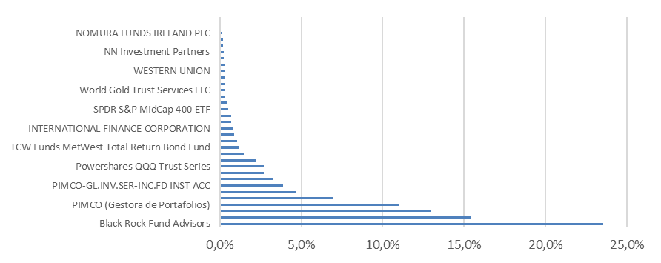
Fuente: Elaboración propia con datos suministrados por las entidades

Rentabilidades del ROP

Durante el 2019 e inicios del 2020 se presentaron disminuciones de las tasas de interés locales, afectando positivamente el valor de mercado de los instrumentos, y generando plusvalías en las carteras con efectos positivos el rendimiento mensual de los fondos. Las inversiones extranjeras incrementaron su valor de mercado, aumentado aún más la rentabilidad de los fondos. La variación en el tipo de cambio del colón con respecto al US dólar (aumento del valor del dólar) afectó positivamente las inversiones denominadas en esa moneda.

La rentabilidad real de 3 años mostró una tendencia decreciente para todas las operadoras durante el 2018, tendencia que se revierte a partir de enero del 2019. No obstante, en el mes de enero del 2020 empieza disminuir como consecuencia del impacto del COVID19 sobre la economía local e internacional. Este efecto aún puede perdurar y se espera que la rentabilidad decrezca aún más. La rentabilidad de 5 años también tiene una tendencia similar a la de tres años y en la actualidad muestra una tendencia decreciente situándose en un nivel entre 10% y 8% de rentabilidad nominal.

Gráfico 6
ROP: Rentabilidad de 3, 5 y 10 años
Mensual 2018-2019
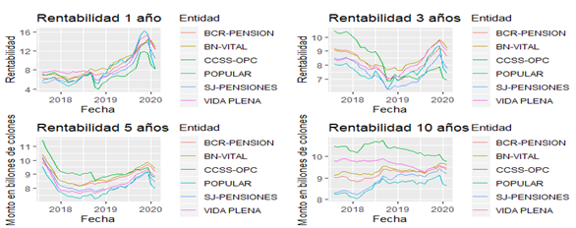
Fuente: Elaboración propia

Efectos del Cambio en Comisión

En enero de este 2020 se hizo efectivo el ajuste de comisión del régimen obligatorio de pensiones. Ésta disminuyó de 0,50% a 0,35% anual sobre saldo de activo administrado. Como resultado de esta disminución, la mayoría de las operadoras experimentaron disminuciones en sus ingresos operativos en promedio de 2,19% (excepto CCSS con un crecimiento del 4,3%). Mientras que los gastos operativos aumentaron en promedio un 1,15% y los gastos administrativos en un 8,42%. El resultado operativo en promedio se vio disminuido en un 54,54% con respecto a marzo del 2019. Sin embargo, dos operadoras Vida Plena y CCSS-OPC obtuvieron resultados operativos negativos, 6 y 9 millones respectivamente. Estas dos operadoras son las que gestionan menor saldo administrado, con menor margen para un resultado operativo positivo, sobre todo si permiten que sus gastos operativos y administrativos crezcan por encima de una caída en los ingresos operativos. En una situación normal, esas pérdidas operativas son muy bajas y fácilmente pueden ser absorbidas por el crecimiento normal del saldo administrado al no ser mayor al 1% de los ingresos operativos, dado que el saldo administrado crece en promedio al 16%.

Cuadro 3
Resultados Financieros de Operadoras
Marzo 2020 - Millones de colones
Operadora de Pensiones | Ingresos Operativos | Gastos Operativos | Gastos administrativos | Resultado Operativo | Utilidad antes de impuestos y participaciones
BN-Vital | 2 276 | 361 | 1 396 | 519 | 1 710
Popular Pensiones | 3 718 | 417 | 2 346 | 955 | 1 436
Vida-Plena | 1 148 | 478 | 676 | -6 | 98
SJ Pensiones | 1 265 | 401 | 705 | 159 | 578
BCR Pensión | 1 632 | 390 | 711 | 531 | 675
CCSS OPC | 1 046 | 357 | 698 | -9 | 68
Promedio | 1 847 | 401 | 1 088 | 358 | 761
Fuente: Elaboración propia con datos suministrados por las entidades

Pensiones

Los afiliados de los fondos básicos se encuentran concentrados en el Régimen de Invalidez, Vejez y Muerte de la Caja Costarricense de Seguro Social. Del total de 1,44 millones de afiliados a estos sistemas; 1,35 millones corresponden a este régimen (848 mil hombres y 505 mil mujeres). El segundo lugar lo ocupa el Régimen de Capitalización Colectiva (RCCMN), con una cantidad cercana a 75 mil afiliados y posteriormente el Régimen del Poder Judicial con 14 mil y el Fondo de Bomberos con 5 afiliados.

El régimen que tiene una mayor cobertura es el de IVM, actualmente otorga más de 286 mil prestaciones cada mes. De las cuales 128 mil son para mujeres y 158 mil son para hombres. Luego el Fondo del Magisterio nacional entrega 30 509 prestaciones a mujeres y 13 904 a mujeres.

En lo que respecta al monto de las prestaciones de los regímenes de beneficio definido, las más elevadas en este momento se están generando en el Régimen del Poder Judicial con monto promedio de 1,569 millones de colones (1,694 para hombre y 1,444 para mujeres). Por otro lado, el Régimen Transitorio del Magisterio Nacional otorga pensiones con monto promedio de 1,185 millones de colones al mes (1,350 para hombre y 1,02 para mujeres).

Gráfico 7
Regímenes Básicos:
Monto de pensión promedio por entidad
Marzo 2020
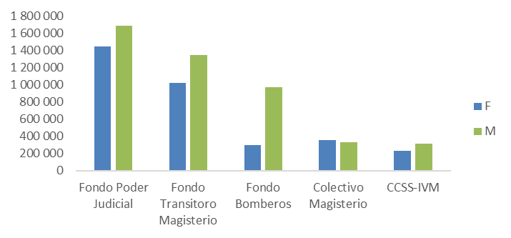

La cifra de pensionados del ROP va en aumento. En el 2011 el régimen se registraron 12 pensionados. Desde el 2010 las OPC han ofrecido dos posibles modalidades de pensión, los retiros programados y las rentas permanentes. El retiro programado se calcula como anualidad prepagable ajustada por esperanza de vida cada año. La renta permanente corresponde a la división de los intereses del año previo entre doce, resultando así un pago mensual que mantiene el capital original. La elección por parte de los afiliados, según diversas pruebas hechas por la SUPEN, ha estado influenciada sobre todo por la renta que produzca una mayor prestación en el corto plazo.

Cuadro 4
ROP: Productos de Beneficio*
Año | Retiro total |  | Retiro programado |  | Renta permanente
 | Cantidad | Monto | Cantidad | Monto | Cantidad | Monto
2011 | 8 319 | 2 185 | 8 | 21 | 4 | 206
2012 | 10 282 | 2 838 | 24 | 41 | 9 | 95
2013 | 10 871 | 3 381 | 66 | 58 | 79 | 144
2014 | 10 802 | 4 100 | 231 | 76 | 127 | 80
2015 | 11 993 | 4 564 | 390 | 80 | 333 | 102
2016 | 12 756 | 5 349 | 567 | 77 | 984 | 93
2017 | 13 440 | 6 023 | 1 449 | 69 | 1 524 | 66
2018 | 13 831 | 6 688 | 3 420 | 71 | 1 871 | 62
2019 | 13 851 | 7 102 | 4 088 | 76 | 4 659 | 87
2020** | 3 499 | 7 263 | 3 777 | 71 | 6 182 | 106
** Datos a marzo 2020
Como se puede observar en el cuadro 4, los retiros totales han ido creciendo en cantidad y en monto promedio, el dato observado para el 2020 es parcial y acumulado hasta marzo. De mantenerse la situación actual es de esperar que los retiros totales empiecen a disminuir porque el monto acumulado por cada afiliado permitiría obtener un producto de pensión que supere el 10% de la pensión entregada por el régimen básico. El retiro programado y la renta permanente están entregando en promedio montos mensuales de pensión complementaria a la básica de 71 y 106 mil colones en promedio a 3 777 y 6 182 afiliados, respectivamente. Si se da el derecho a un grupo mayor de afiliados de hacer retiros totales de sus ahorros acumulados de un tracto se verá reducidos los montos de pensión promedio tanto para renta permanente como retiro programado.

Acuerdos del Superintendente

SP-A-215-2020: El presente acuerdo operativiza las disposiciones contenidas en la Ley N°9839, publicada en el Alcance 70 a La Gaceta N°74 del 4 de abril de 2020, en relación con la inclusión de una nueva causal para el retiro del Fondo de Capitalización Laboral; la cual modificó los artículos 6, 60 y 63, incluyendo un nuevo artículo 6 Bis a la Ley de Protección al Trabajador número 7983.

Producto Interno Bruto a precios de mercado, publicado en la página web del Banco Central de Costa Rica.

